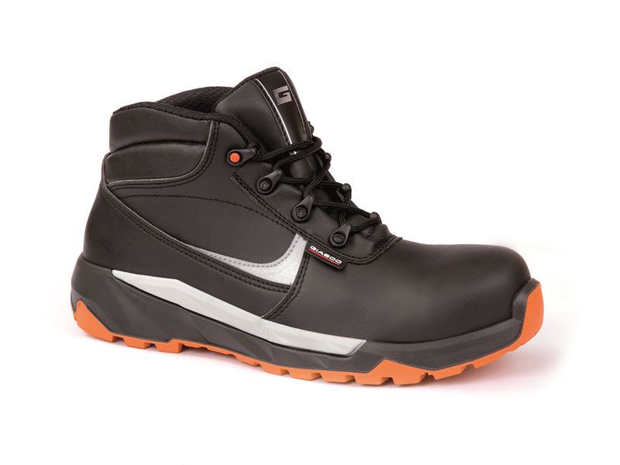
3CRUCEA

TRIVOR S3

3C198O
CE UNI EN ISO 20345: 2012 S3 SRC
Pantof înalt, grosime MICROWASH 1,8-2,0 mm.
Căptușeală din țesătură rezistentă la transpirație și abraziune.
Pantof cu inserție de țesătură refractantă.
Limba moale, căptușită și căptușită.
ÎNCĂLPĂTURI COMPLET METALICE

Compozit polimeric TOECAP 200J non-termic conform EN 12568
Țesătură compozită antiperforare flexibilă MIDSOLE conform EN 12568
SOLE 3 CROSS poliuretanic cu trei densități antistatic, rezistent la hidroliză ISO 5423: 92, la hidrocarburi și la abraziune, anti-șoc și antiderapant SRC
Insert anti-torsiune în talpă pentru a asigura stabilitatea pe teren neuniform
MEMORIE SOLIDĂ , branț extraconfort din trei materiale cu latex moale Memorie fără stres în zona călcâiului și în punctul de îndoire, rezistent la presiunea corpului. Perspirant, detașabil, anatomic, absorbant, antistatic și antibacterian.
Dimensiune 36-47 Greutate pantof Sz 42 gr. 540

MATERIALE

TEHNOLOGII

SECTOARE
- Agricultură și minerit
- Componente și automobile
- Tâmplărie din lemn
- Logistică și industrie ușoară
- Ulei si gaz

UNIC
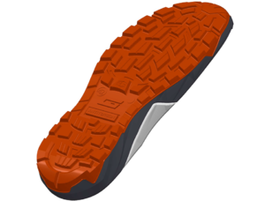
3Cross este o încălțăminte pătrată, dinamică și vibrantă. Acesta a fost conceput pentru cei care lucrează în aer liber pe suprafețe neregulate .
3Cross aparține generației 3D . Prin urmare, acest pantof are 3 straturi diferite injectate PU cu densități relative, fiecare specializat pentru a maximiza confortul, antiderapantul și stabilitatea piciorului.
Unele dintre aceste modele sunt, de asemenea, echipate cu o inserție antitresiune pentru a garanta sprijinul suplimentar al piciorului la fiecare pas.

REZULTATELE TESTULUI ANTIDERAPANT
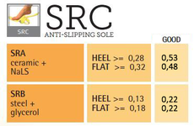

LA CARE SE ADAUGA
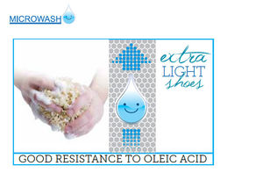
MICRO WASH este un material fără crom finisat cu poliuretani transpiranți.
Foarte ușor și transpirant, este potrivit pentru sectoarele alimentar și spitalicesc.
Este, de asemenea, studiat pentru persoanele care poartă pantofii o mulțime de ore pe suprafețe umede.
Rezistă la acizi, în special acid oleic.
Este lavabil cu apă și săpun neutru la 40 °.
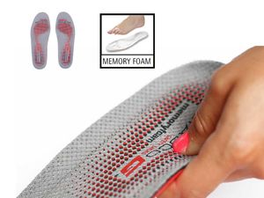
MEMORY FOAM Branțul garantează un excelent grație confort material inovator din care este făcut, ceea ce îi permite să se adapteze la forma piciorului. Aceasta, pe lângă faptul că face mersul mai plăcut, susține postura, îmbunătățește potrivirea pantofului și distribuie mai bine greutatea corporală. Mai mult, acest lucru stabilizează piciorul și reduce impactul cu solul, absorbind șocurile și garantând un amortizor excelent.

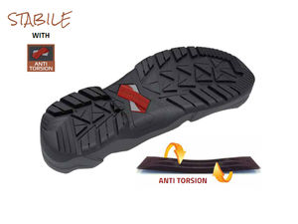
Utilizarea tijei anti-torsiune este finalizată pentru a oferi pantofului stabilitate extremă pe fiecare teren.
Indicată în cea mai mare parte pentru sectorul construcțiilor, unde riscurile cauzate de terenurile neuniforme și umede sunt mai mari, această tehnologie este foarte utilă pentru persoanele care lucrează pe scări (vopsitori, curățătoare de ferestre, zidari), deoarece crește stabilitatea în partea centrală a fabricii , zona cea mai în picioare de pe scară.
Limită stresul călcâiului și ajută la arcul plantelor și glezna.
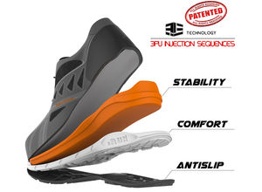
3D este o tehnologie revoluționară certificată, care oferă singurul pantof cu trei straturi diferite de poliuretan injectat.
Cea mai exterioară secțiune, cu amestec dur, oferă rezistența maximă la contactul cu suprafața și performanțe SRC perfecte.
Partea din mijloc, cu un amestec mai moale, asigură confort la mers.
Secțiunea superioară, lângă partea superioară, garantează o stabilitate mai bună a piciorului.
Trei densități și combinația a trei culori sunt caracteristicile speciale ale acestei noi generații de pantofi.

